每日交通气象预报信息

14日，局地暴雨。未来两至三日，陕西东南部、四川盆地南部和东部、重庆西南部和北部、河南东南部、安徽中南部、江苏南部、浙江北部、上海等地的部分地区有暴雨，四川东北部、重庆西部和北部、陕西南部、安徽中部、湖北东北部等地的部分地区有暴雨，陕西东南部、四川东北部、重庆大部、湖北北部和西南部、河南南部、安徽北部等地的部分地区有暴雨到大暴雨，可能对交通运输产生影响。

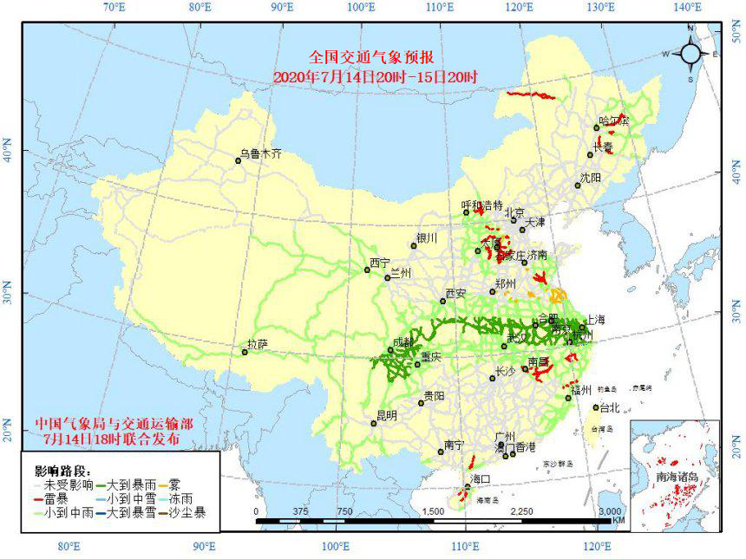

陆域。，受雾影响的主要路段有京台高速(G3)江苏徐州境内路段等25条，受大到大暴雨影响的主要路段有京沪高速(G2)江苏江阴境内路段等75条，受雷暴影响的主要路段有京港澳高速(G4)河北保定—定州段等52条。

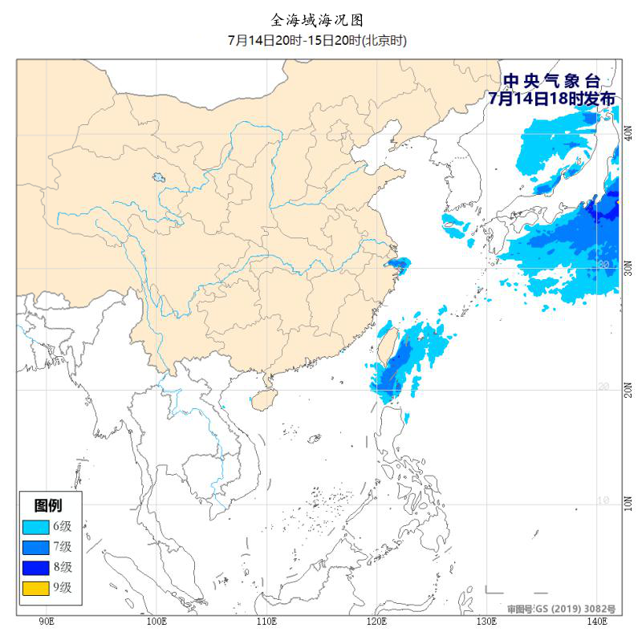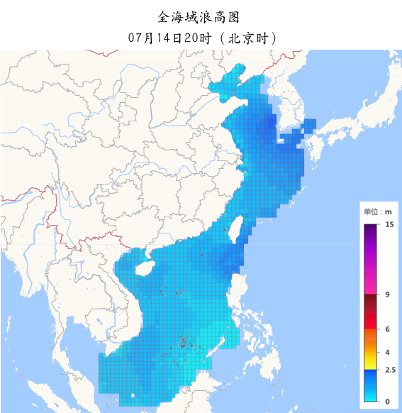

海域。巴士海峡、台湾以东洋面、东海东南部海域风力6~8级,浪高2.0米;杭州湾附近海域风力6~8级。